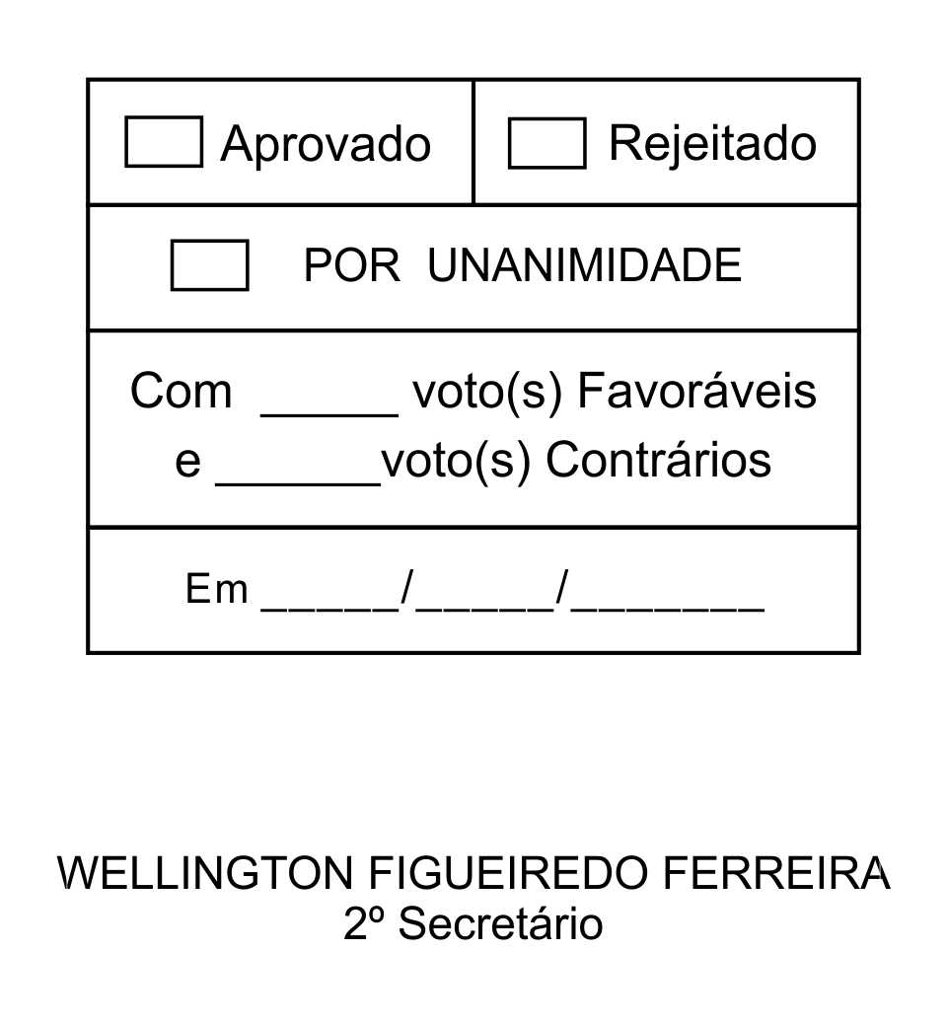
MOÇÃO Nº 54/2013

De Congratulações ao Presidente da ACLARE, Professor Vagner Fontes, pela participação no I Encontro Literário Internacional, realizado na Província de Arauco, Chile

Excelentíssimo Senhor Presidente,

A Academia de Letras de Araçariguama e Região – ACLARE, com sede no sítio Vale do Sino, em Araçariguama/SP, continua contribuindo ativamente no desenvolvimento cultural da nossa cidade. Membros da ACLARE foram convidados para representar nosso município no I Encontro Literário Internacional, que será realizado de 18 a 23/02 na Província de Arauco, no Chile.
Dentre os participantes, destaque para Elicura Chihuailafy (candidato ao Prêmio Nacional de Literatura da América Latina), o escritor juvenil Pedro Bandeira, a Uruguaia Virginia Bizt, a Argentina Fernanda Aguero, os brasileiros, Eduardo Saez, Lazaro Piunti, Nina Silva, Vagner Fontes e Alcides Grandsoli.
Esta importante participação dos membros da ACLARE no encontro repercute internacionalmente a expansão cultural da nossa cidade, além de servir para viabilizar parcerias para a realização do III Encontro Literário de São Roque.
Ante o exposto, MARCOS AUGUSTO ISSA HENRIQUES DE ARAÚJO, Vereador da Câmara Municipal da Estância Turística de São Roque, REQUER ao Egrégio Plenário para que faça constar na Ata da presente Sessão, Moção de Congratulações ao Presidente da Academia de Letras de Araçariguama e Região – ACLARE.

Que da presente seja dada ciência ao Presidente da entidade.

Sala das Sessões “Dr. Júlio Arantes de Freitas”, 19 de fevereiro de 2013.

MARCOS AUGUSTO ISSA HENRIQUES DE ARAÚJO

(GUTO ISSA)
Vereador

PROTOCOLO Nº CETSR 19/02/2013 - 11:56:49 01323/2013/MSB

